**Пояснительная записка к проекту The NOB project. Выполнили студенты 2 курса БИ Середа Иван и Киселёв Иван(группа ББИ 151).**

**1. Название проекта** - The NOB project

**2. Аннотация.**

Проект позволяет автоматизировать работу компании. Пользователь может зарегистрироваться в системе, при этом доступен выбор из трёх типов пользователей: Client, Supplier, Admin. Далее, после введения логина и пароля в окне авторизации происходит перенаправление на соответствующее окно. Проект содержит Базу данных, что позволяет связать всех трёх типов пользователей и эффективно оперировать с данными(заказы, список пользователей и т.д). Клиент имеет возможность просматривать каталог, делать заказ, редактировать корзину. Admin имеет возможность видеть список клиентов, каталог, пополнять каталог, видеть список всех заказов. Supplier имеет возможность просматривать все заказы и каталог.

**3. Central Repository Address** - https://github.com/ivankiselev29/NobProject

**4. Члены команды и роли.**

Кисёлев Иван, ББИ 151(1) - основная логика, UI(50%)

Середа Иван, ББИ 151(2) - Базы Данных, UI(50%)

**5. список классов и их описание.**

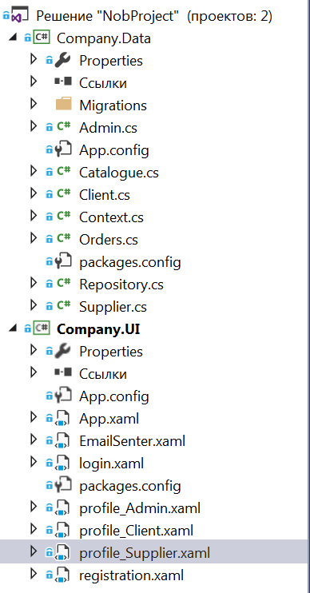

**1.Company.Data**

Admin.cs - задание сущности admin с полями Id, Name, Surname, Password

Catalogue.cs - задание сущности Catalogue с полями Id, ItemName, Price

Client.cs - задание сущности Client с полями Id, Name, Surname, login, password, orders

Context.cs - Класс, отвечающий за определение Базы Данных

Orders.cs - задание сущности Orders с полями Id, Client, Admin, ItemName, Cost, Status.

Repository.cs - класс, в котором совершаются все базовые логические действия(запросы к базе данных, логика авторизации и т.д)

Supplier.cs - задание сущности Supplier с полями Id, Name, Surname, login, password.

**2. Company.UI**

Login.xaml - стартовое окно приложения. Пользователю доступна опция входа(Enter button), регистрации(reg button), а также функция подключения на сервер(не реализована).

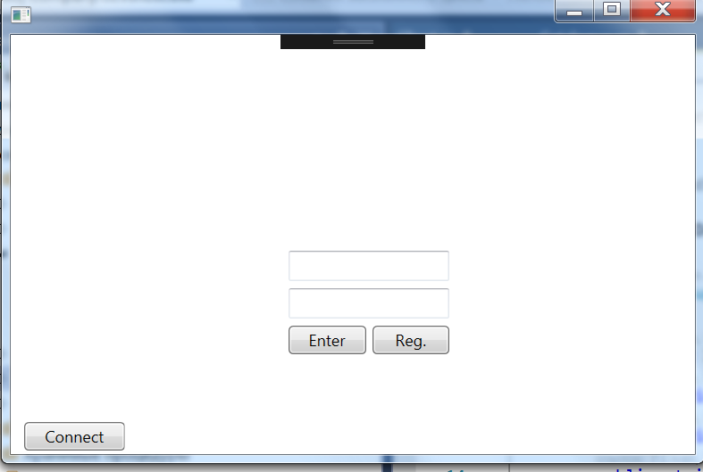

registration.xaml - окно регистрации нового пользователя. Пользователь вводит имя, фамилию, логин, пароль, выбирает тип пользователя. По нажатию на кнопку Enter новый пользователь записывается в базу данных. Нажатие на кнопку Cancel возвращает пользователя к окну авторизации.

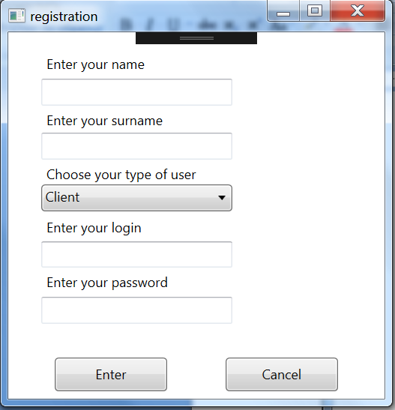

profile_Admin.xaml

Окно Администратора. в левом верхнем углу отображается имя и фамилия пользователя. При нажатии на кнопку Show list в окошко Client's Catalogue view выводится список всех товаров. Администратор может добавлять новые элементы в базу данных. Для этого требуется ввести наименование и стоимость товара и нажать на кнопку Add new item. При нажатии на кнопку Show orders Отображаются все заказы со всеми параметрами(status, login, Item, price). В окне List of clients отображается список всех клиентов, подключенных к базе. В правом верхнем углу имеется кнопка Exit, нажатие на которую перенаправляет пользователя к окну авторизации.

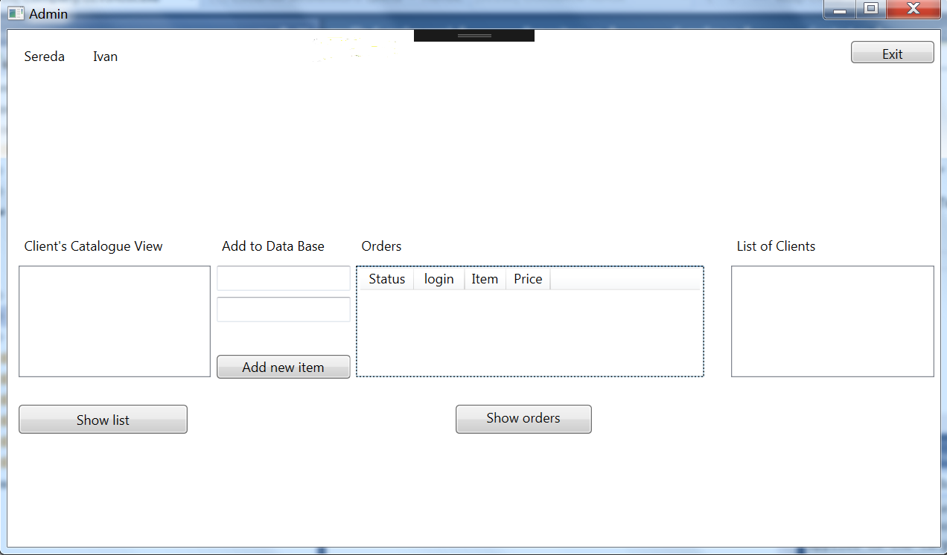

profile_Client.xaml

Окно клиента. В левом верхнем углу отображаются имя и фамилия клиента. Нажатие на кнопку Show показывает клиенту каталог со всеми имеющимися товарами. При двойном нажатии на товар наименование добавляется в My Cart. Кнопка delete order очищает корзину. Когда клиент определился с заказом и нажал на кнопку order, происходит перенаправление на окно EmailSenter.xaml, где пользователю предлагается ввести адрес электронной почты, на который отправляется подтверждение заказа(логика оповещения взята из HW2). При закрытии окна EmailSenter происходит перенаправление на окно клиента. в окне MyOrders содержится список всех заказов клиента, справа приведена итоговая сумма. При нажатии на кнопку ToDocument происходит запись заказов в текстовый документ. При нажатии на кнопку Exit происходит перенаправление к окну login.

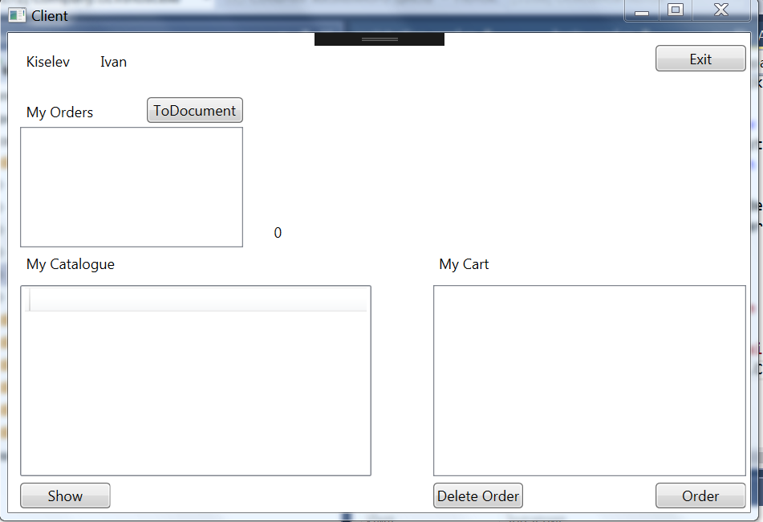

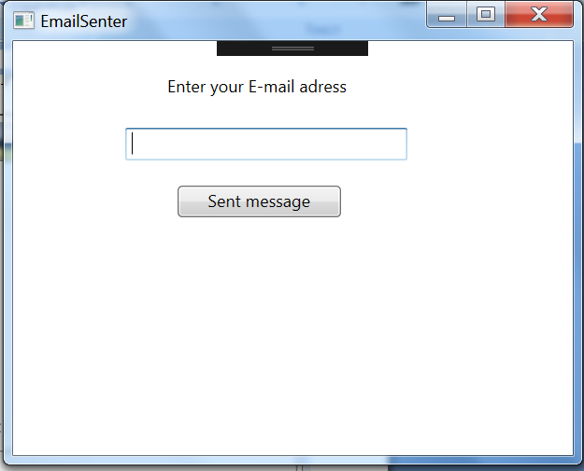

EmailSenter.xaml - описание класса приведено в описании класса profile_client.xaml

profile_supplier.xaml

Окно пользователя Supplier. В левом верхнем углу отображаются имя и фамилия пользователя. При нажатии на кнопку show catalogue в окне catalogue отображаются все наименования каталога, при нажатии на кнопку Show orders показываются все заказы, сделанные клиентами. В окне клиентов отображаются все клиенты, подключенные к базе.

